Analyse d’une acquisition de donnée : charge d’un condensateur

Étude théorique

On applique une tension constante E aux bornes d’un dipôle R,C. L’interrupteur K est fermé à la date t = 0 s et on enregistre les valeurs de la tension u_{C} aux bornes du condensateur pendant 0,5 s à l’aide du logiciel Regressi.  R = 13000 Ω et C = 5,0 µF  l’équation différentielle théorique du circuit fermé est :  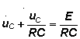 | 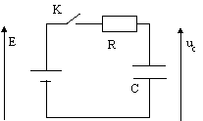
La solution générale de cette équation différentielle est de la forme :
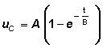
A et B étant des constantes pour le circuit.

- Que représentent A et B pour le circuit afin que l’équation différentielle soit vérifiée pour toute date t ?
Nous allons confronter ce modèle théorique avec les points expérimentaux obtenus.

Rappel sur l’écart quadratique et sur sa minimisation.
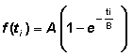
A chaque date t_{i} correspond une mesure u_{ci} de la tension u_{c.} Le modèle théorique est :
A et B sont les paramètres du modèle.

On définit l’écart quadratique moyen pour les N mesures par : $J=\frac{1}{N}\sum{{\left[u_{\text{Ci}}−f(t_{i})\right]}^{2}}$  Cet écart doit être minimisé afin que le modèle théorique passe au mieux entre les points expérimentaux. C’est la méthode qui est utilisée par le logiciel Regressi lorsqu’on fait une modélisation par une fonction théorique.  Les paramètres A et B sont alors calculés pour que l’écart quadratique J soit minimum. | 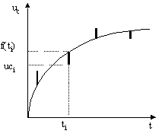

Modélisation.
- Lancer le logiciel Regressi et charger le fichier ChargeC.
- Afficher le graphe u_{c}(t) et observer son allure.
- Proposer le modèle u_{c} = A*(1-exp(-t/B)). (pour initialiser les calculs il faut donner à A et B des valeurs approximatives en fonction des données).
- Faire la modélisation et noter le résultat tel qu’il est affiché mais en utilisant la notation scientifique :
A = ± B = ±

Observation du graphe du modèle et comparaison avec les points expérimentaux

- Afficher le graphe et observer qu’il y a un écart résiduel entre la courbe et les points expérimentaux.
De cet écart, on peut tirer une information sur l’incertitude sur chaque mesure :
- Rechercher le point expérimental au dessus de la courbe dont l’ordonnée est la plus éloignée de l’ordonnée du point de la courbe de même abscisse.
- Noter la différence des ordonnées.
- Recommencer pour le point expérimental le plus éloigné en dessous de la courbe.
L’écart maximum est une évaluation de l’incertitude Δu_{c} sur u_{c}. L’étendue de l’incertitude sur chaque mesure peut alors être représentée graphiquement par une barre verticale correspondant au double des écarts maximums observés.
- Tracer sur le graphe les barres d’étendue de l’incertitude pour chaque mesure de U_{c} avec la commande Variable → Incertitude (on supposera que l’incertitude sur la date t est nulle).

